UNIVERSIDADE ESTADUAL PAULISTA – UNESP
Faculdade de Ciências - Campus de Bauru

CELSO DE OLIVEIRA LISBOA

GKS: UMA ARQUITETURA DE IA EM DOIS ESTÁGIOS PARA CLASSIFICAÇÃO COMPLEXA: ESTUDO DE CASO EM DETECÇÃO DE INTRUSÕES

subtítulo (se houver)

Cidade da defesa
Ano
NOME COMPLETO DO AUTOR

TÍTULO DO TRABALHO ACADÊMICO:
subtítulo (se houver)

Tipo de trabalho (Dissertação / Tese / TCC / TCR) apresentada à Universidade Estadual Paulista (UNESP), Nome da Faculdade ou Instituto, Cidade, para obtenção do título de Grau acadêmico (Mestre(a) / Doutor(a) / Bacharel(a)) em Nome do curso.

Área de Concentração:

Orientador(a): Prof. Dr. Nome completo do orientador

Coorientador(a): Prof. Dr. Nome completo do coorientador (se houver)

Cidade da defesa
Ano

A ficha catalográfica é um elemento obrigatório. Ela deve estar de acordo com as Normas de Catalogação AACR2.

Verifique com a Biblioteca da sua unidade como é a confecção da ficha catalográfica.

Na versão impressa, deve constar no verso (atrás) da folha de rosto.

Substitua esse quadro pela ficha catalográfica

IMPACTO POTENCIAL DESTA PESQUISA

O impacto esperado na sociedade deve ser redigido de forma sucinta considerando, os seguintes aspectos: o potencial científico, técnico, social, inovador, econômico, educacional e cultural; a internacionalização; a inserção local, regional e nacional; o desenvolvimento sustentável, conhecimento e temática da pesquisa.

POTENTIAL IMPACT OF THIS RESEARCH

The expected impact on society should be written succinctly, considering the following aspects: the scientific, technical, social, innovative, economic, educational and cultural potential; internationalization; local, regional and national insertion; sustainable development, knowledge and research themes.

NOME COMPLETO DO AUTOR

TÍTULO DO TRABALHO ACADÊMICO:
subtítulo (se houver)

Tipo de trabalho (Dissertação / Tese / TCC / TCR) apresentada à Universidade Estadual Paulista (UNESP), Nome da Faculdade ou Instituto, Cidade, para obtenção do título de Grau acadêmico (Mestre(a) / Doutor(a) / Bacharel(a)) em Nome do curso
Área de Concentração:

Data da defesa: ____/____/______

Banca Examinadora:

______________________________________
Prof. Dr. Nome completo do orientador
UNESP - Nome da Faculdade ou Instituto - Campus de Cidade

______________________________________
Prof. Dr. Nome do membro da banca
Nome da Instituição a que pertence

______________________________________
Prof. Dr. Nome do membro da banca
Nome da Instituição a que pertence

______________________________________
Prof. Dr. Nome do membro da banca
Nome da Instituição a que pertence

______________________________________
Prof. Dr. Nome do membro da banca
Nome da Instituição a que pertence

Dedico este trabalho à …

AGRADECIMENTOS

É um texto em que o autor agradece as pessoas que contribuíram de forma relevante para o desenvolvimento do trabalho, quando houver apoio financeiro à pesquisa, deve-se obrigatoriamente mencionar esse apoio nos agradecimentos, conforme o que prevê cada agência.
O presente trabalho foi realizado com apoio da Coordenação de Aperfeiçoamento de Pessoal de Nível Superior – Brasil (CAPES) – Código de Financiamento 001.
À FAPESP, pelo apoio financeiro, concedido por meio do Processo nº aaaa/nnnnn-d, Fundação de Amparo à Pesquisa do Estado de São Paulo (FAPESP).
Ao Conselho Nacional de Desenvolvimento Científico e Tecnológico (CNPq), pela concessão de bolsa de pesquisa (processo XXX).

“As universidades serão o que são suas bibliotecas”
(Gelfand, 1968, p. 19, tradução nossa).

RESUMO

O texto deve ser composto por frases concisas em parágrafo único, utilizando o verbo na terceira pessoa. Evite símbolos e contrações que não sejam de uso corrente. Evite fórmulas, equações, diagramas etc., que não sejam absolutamente necessários; quando seu emprego for imprescindível, defini-los na primeira vez que aparecerem. Um resumo deve conter entre 150 a 500 palavras. As palavras-chave devem ficar logo abaixo do resumo, separadas entre si por ponto e vírgula e finalizadas por ponto. Além disso, devem ser grafadas com as iniciais em letra minúscula, exceto nomes próprios e nomes científicos. Para a escolha das palavras-chave consulte o Tesauro Unesp ou descritores autorizados da área, que representam o conteúdo do trabalho.

Palavras-chave: palavra-chave; palavra-chave; palavra-chave; palavra-chave.

ABSTRACT

The text should consist of concise sentences in a single paragraph, using the third person singular form of the verb. Avoid symbols and contractions that are not commonly used. Avoid formulas, equations, diagrams, etc., unless absolutely necessary; when their use is essential, define them the first time they appear. An abstract should contain between 150 to 500 words. Keywords should be placed right below the abstract, separated by semicolons and ending with a period. Additionally, they should be written in lowercase except for proper names and scientific names. To choose keywords, consult the Tesauro Unesp or authorized descriptors in the field that represent the content of the work.

Keywords: keyword; keyword; keyword; keyword.

LISTA DE FIGURAS

Figura 1 – Título da figura | 19
Figura 2 – Título da figura | 81
Figura 3 – Título da figura | 92
Figura 4 – Título da figura | 103
Figura 5 – Título da figura | 124
Figura 6 – Título da figura | 125

LISTA DE ILUSTRAÇÕES

Mapa 1 – Título do mapa | 19
Quadro 1 – Título do quadro | 81
Foto 1 – Título da foto | 92
Mapa 2 – Título do mapa | 103
Foto 2 – Título da foto | 124
Foto 3 – Título da foto | 125
Quadro 2 – Título do quadro | 130

LISTA DE TABELAS

Tabela 1 – Título da tabela | 19
Tabela 2 – Título da tabela | 81
Tabela 3 – Título da tabela | 92
Tabela 4 – Título da tabela | 103
Tabela 5 – Título da tabela | 124
Tabela 6 – Título da tabela | 125

LISTA DE ABREVIATURAS E SIGLAS

ACT | Administração Científica do Trabalho
AIT | Associação Internacional do Trabalho
CAPES | Coordenação de Aperfeiçoamento de Pessoal de Nível Superior
IES | Instituição de Ensino Superior
MEC | Ministério da Educação
OMS | Organização Mundial da Saúde

LISTA DE SÍMBOLOS

d_{ab} | Distância euclidiana
O(n) | Ordem de um algoritmo

SUMÁRIO

1 INTRODUÇÃO 15
2 TÍTULO DO ARTIGO 1 16
3 COMPILAÇÃO DE ARTIGOS NA MESMA TEMÁTICA 17

3.1 ARTIGO X 17

3.2 ARTIGO X 17
4 CONCLUSÃO 18
REFERÊNCIAS 19
BIBLIOGRAFIA CONSULTADA 20
APÊNDICE A - RESUMO DAS REGRAS DE ELABORAÇÃO DO TRABALHO ACADÊMICO 22
APÊNDICE B - COMO UTILIZAR LISTA DE FIGURAS, LISTA DE TABELA E SUMÁRIO AUTOMÁTICO 23
APÊNDICE C - EXEMPLO DE FOLHA DE ROSTO DE CO-TUTELA 27
ANEXO A - PADRÃO DE AFILIAÇÃO PARA TODAS AS PUBLICAÇÕES CIENTÍFICAS DA UNIVERSIDADE 28
DADOS CURRICULARES 32

- INTRODUÇÃO

A Introdução é a parte inicial do trabalho que apresenta o objetivo da pesquisa, a justificativa e sua importância para a área, a problemática e suas limitações. Deve ser redigido de forma sucinta, clara e objetiva.

- TÍTULO DO ARTIGO 1

Coloque aqui o texto do seu artigo completo.
Informe em cada capítulo (no início ou em notas) que o artigo segue as normas do periódico ou evento. Caso não tenha sido escolhido nenhum periódico, siga a Norma ABNT 6022.
Antes de incluir um artigo como capítulo, verifique as políticas editoriais do periódico para saber se há autorização para a publicação do artigo como parte em seu trabalho acadêmico, considerando que este será submetido ao Repositório Institucional da Unesp após a defesa;
Busque informações diretamente com a editora ou consulte diretórios e bases de dados que reúnem informações sobre as políticas editoriais. Para periódicos internacionais consulte: https://v2.sherpa.ac.uk/romeo/; para periódicos nacionais verifique: https://diadorim.ibict.br/. Recomenda-se incluir a(s) autorização(s) em Anexo.

- COMPILAÇÃO DE ARTIGOS NA MESMA TEMÁTICA

Caso escolha realizar a compilação de artigos com a mesma temática, inclua uma breve introdução sobre o tema e em seguida apresente os artigos como subcapítulos.

  - ARTIGO X

Coloque aqui o texto do seu artigo completo.

  - ARTIGO X

Coloque aqui o texto do seu artigo completo.

- CONCLUSÃO

Denominado também de considerações finais, é a parte final do texto, onde são apresentadas conclusões correspondentes aos objetivos ou hipóteses. É um processo de síntese dos principais resultados, com comentários do autor e as contribuições trazidas pelo trabalho.

REFERÊNCIAS

ASSOCIAÇÃO BRASILEIRA DE NORMAS TÉCNICAS. ABNT NBR 10520: Informação e documentação - Citações em documentos - Apresentação. Rio de Janeiro: ABNT, 2023.

ASSOCIAÇÃO BRASILEIRA DE NORMAS TÉCNICAS. ABNT NBR 6022: Informação e documentação - Artigo em publicação periódica técnica e/ou científica -
Apresentação. Rio de Janeiro: ABNT, 2018.

ASSOCIAÇÃO BRASILEIRA DE NORMAS TÉCNICAS. ABNT NBR 6023: Informação e documentação - Referências - Elaboração. Rio de Janeiro: ABNT, 2018.

ASSOCIAÇÃO BRASILEIRA DE NORMAS TÉCNICAS. ABNT NBR 6024: Informação e documentação - Numeração progressiva das seções de um documento - Apresentação. Rio de Janeiro: ABNT, 2012.

ASSOCIAÇÃO BRASILEIRA DE NORMAS TÉCNICAS. ABNT NBR 14724: Informação e documentação - Trabalhos acadêmicos - Apresentação. Rio de Janeiro: 2011.

GELFAND, Morris Arthur. University libraries for developing countries. Paris: Unesco, 1968.

INSTITUTO BRASILEIRO DE GEOGRAFIA E ESTATÍSTICA. Norma de apresentação tabular. 3. ed. Rio de Janeiro: IBGE, 1993. Disponível em: https://biblioteca.ibge.gov.br/visualizacao/livros/liv23907.pdf. Acesso em: 31 ago. 2023.

UNIVERSIDADE ESTADUAL PAULISTA. Coordenadoria Geral de Bibliotecas. Rede de Bibliotecas. Manual de normalização de trabalhos acadêmicos: apresentação: ABNT. São Paulo: UNESP, 2023. Disponível em: https://docs.google.com/document/d/1ipkGiAUnAr_YBTrpFJpnud3aa4llBsROpBdkUfw91L0/edit?usp=sharing. Acesso em 14 fev. 2024.

UNIVERSIDADE ESTADUAL PAULISTA. Manual de normalização de trabalhos acadêmicos: citação e referência: ABNT. São Paulo: UNESP, 2020. Disponível em: https://drive.google.com/file/d/1auB4wt9daF8l25Q5A57rkVQG_3o94VBi/view. Acesso em: 25 ago. 2023.

BIBLIOGRAFIA CONSULTADA

ACESSO ABERTO. In: WIKIPÉDIA, a enciclopédia livre. Flórida: Wikimedia Foundation, 2022. Disponível em: https://pt.wikipedia.org/w/index.php?title=Acesso_aberto&oldid=64787618. Acesso em: 1 set. 2023.

ARUJU Pataxó: Mekukradjá. Entrevistado: Aruju Pataxó. Apresentação: Daniel Munduruku. São Paulo: Itaú Cultural, 28 out. 2019. Podcast (23 min.). Disponível em: https://www.itaucultural.org.br/ajuru-pataxo-mekukradja. Acesso em: 1 set. 2023.

BRASIL. Lei n. 10.228, de 29 de maio de 2001. Acrescenta artigo a Lei 8.171 de 17 de janeiro de 1991, que dispõe sobre política agrícola, a fim de estabelecer procedimentos relativos ao cadastramento e recuperação de áreas desertificadas. Brasília, DF: Presidência da República, 2001. Disponível em: https://www.planalto.gov.br/ccivil_03/leis/LEIS_2001/L10228.htm. Acesso em: 11 set. 2023.

ELABORAÇÃO e esclarecimento de dúvidas sobre planos de gestão de dados. [S. l: s. n.], 2020. 1 vídeo (120 min.). Publicado pelo canal Agência Fapesp. Disponível em: https://www.youtube.com/live/iLwcLVpXjuU?si=y9UPgAFklrcw4Syc. Acesso em: 1 set. 2023.

FÁBULAS latinas. In: TESAURO Unesp. São Paulo: Unesp, 2023. Disponível em: https://www.biblioteca.unesp.br/tesauro/vocab/index.php?tema=17033&/fabulas-latinas. Acesso em: 11 set. 2023.

ORTEGA Y GASSET, José. Missão do bibliotecário. Tradução e posfácio de Antonio Agenor Briquet de Lemos. Brasília: Briquet de Lemos, 2006.

PINHEIRO, L. G. (Re)construindo performances discursivas de maternidade e não-maternidade em espaços virtuais. Orientador: Luiz Paulo da Moita Lopes. 2014. 225f. Tese (Doutorado em Linguística Aplicada) - Faculdade de Letras, Universidade Federal do Rio de Janeiro, Rio de Janeiro, 2014.
REDE DE BIBLIOTECAS DA UNESP. Banner semana.png. 2022. 1 imagem digital, color., 1170 x 300‬ pixels, 550 Kb, formato png. Disponível em: https://drive.google.com/file/d/1TaEy9jKmTre-xzyWph56icruSemjH9w6/view?usp=sharing. Acesso em: 1 set. 2023.‬

STRECK, D.R.; REDIN, E.; ZITKOSKI, J.J. (org.). Dicionário Paulo Freire. 2. ed. rev. e ampl. Belo Horizonte: Autêntica, 2010. Disponível em: https://athena.biblioteca.unesp.br/minha-biblioteca/9788582178089. Acesso em: 1 set. 2023.

REVISTA BRASILEIRA DE GEOGRAFIA. Rio de Janeiro: IBGE, 1939- . ISSN 0034-723X.

SCAVONE, L. Maternidade: transformações na família e nas relações de gênero. Interface: comunicação, saúde e educação, Botucatu, v. 5, n. 8, p. 47-60, 2001.
SOUSA, M.; ROBLES, I.; VASCONCELLOS, M.; AGUIAR, G. Elaboração de trabalhos acadêmicos: ABNT NBR 14724-2011. [São Paulo]: FEAUSP, 2016. 73 slides. SlideShare. Disponível em: https://pt.slideshare.net/BibliotecaFEA/elaborao-de-trabalhos-acadmicos-abnt-nbr-147242011-
atualizado-2016?qid=1038f3b6-7510-489e-b225-2cf77938c1e2&v=&b=&from_search=4. Acesso em: 12 set. 2023.

UNIVERSIDADE ESTADUAL PAULISTA. Semana do livro e das bibliotecas 2022. São Paulo: UNESP, 2022. Disponível em: https://www2.unesp.br/portal#!/cgb/semana-do-livro-e-da-biblioteca-2022. Acesso em: 1 set. 2023.

APÊNDICE A - RESUMO DAS REGRAS DE ELABORAÇÃO DO TRABALHO ACADÊMICO

Configuração da página | formato A4 (21 cm x 29,7 cm)  margens:  esquerda e superior: 3 cm  direita e inferior: 2 cm
Fonte | recomenda-se Arial ou Times New Roman ou similares no caso de software livre, em cor preta
Tamanho da fonte | texto geral: 12  citações, notas de rodapé, paginação, legendas e fontes das ilustrações e das tabelas: 10
Espaçamento | texto geral: espaçamento 1,5  citações com mais de três linhas, notas de rodapé, ficha catalográfica, natureza, resumo e palavras-chave, legendas e fontes das ilustrações e das tabelas, e referências: espaçamento simples
Paginação | contagem: as páginas antes da introdução devem ser contadas sequencialmente, exceto capa e ficha catalográfica, mas não numeradas.  numeração: canto superior direito a partir da Introdução, fonte tamanho 10
Cada artigo | Verifique a norma da revista ou NBR 6022

APÊNDICE B - COMO UTILIZAR LISTA DE FIGURAS, LISTA DE TABELA E SUMÁRIO AUTOMÁTICO

Para utilizar o sumário automático no Word, é preciso que os títulos de cada seção e subseção estejam configurados como estilos.

Utilizando estilos

Acessar os Estilos:  No Word, você pode acessar os estilos de texto clicando na guia "Página Inicial" e no grupo "Estilos. | 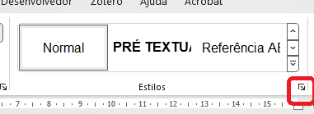  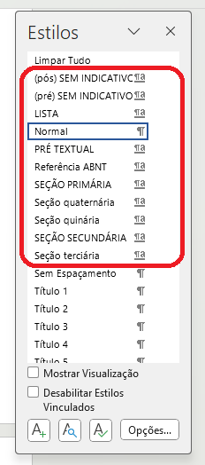
Aplicar Estilos:  Selecione o texto que deseja formatar com um estilo e clique no estilo desejado na lista suspensa "Estilos". O texto selecionado será formatado conforme o estilo escolhido. | 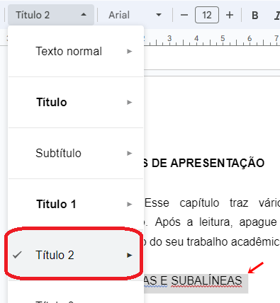
Configuração dos Estilos:  Os estilos estão configurados conforme recomendado no Manual de normalização para trabalhos acadêmicos. | Nome dos Estilos neste template:  - Títulos sem indicativo de seção Pré-textuais (agradecimentos, resumo, folha de aprovação, listas, sumário): (PRÉ) SEM INDICATIVO  - Seção primária: Seção primária  - Seção secundária: Seção secundária  - Seção terciária: Seção terciária  - Seção quaternária: Seção quaternária  - Seção quinária: Seção quinária  - Títulos sem indicativo de seção Pós-textuais: (Referências, Bibliografia consultada, Anexos, Apêndices, etc.): (pós) sem indicativo

Atualizando o sumário automático

Siga o passo a passo para atualizar o sumário automático do Word:

Clique com o botão direito do mouse em cima do sumário e selecione “Atualizar campo” | 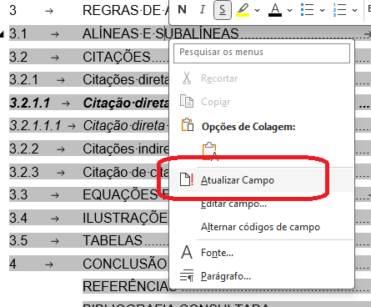
Clique em “Atualizar o índice inteiro” e em OK | 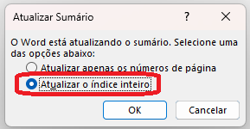

Incluindo figuras, tabelas, quadros automáticos

Clique com o botão direito do mouse em cima da ilustração ou tabela e selecione “Inserir legenda” | 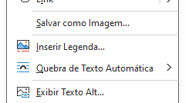
Escolha o rótulo da legenda de acordo com o tipo de ilustração ou tabela.  Escolha a posição “Acima do item selecionado” e clique em OK | 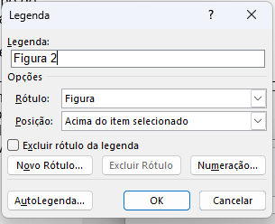
Caso não tenha um rótulo correspondente ao tipo de ilustração, basta clicar em “Novo rótulo”, escrever o tipo e clicar em OK. | 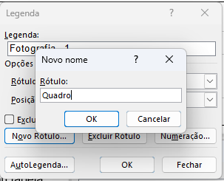
Para inserir a lista automática de ilustrações, figuras, quadros, tabelas etc.  Basta acessar a aba Referências selecionar “Inserir Índice de Ilustrações” | 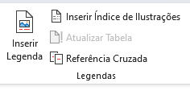
Escolha o tipo de ilustração ou tabela que deseja criar a lista.  Remova seleção de usar hiperlink em vez de números de página.  Clique em OK. | 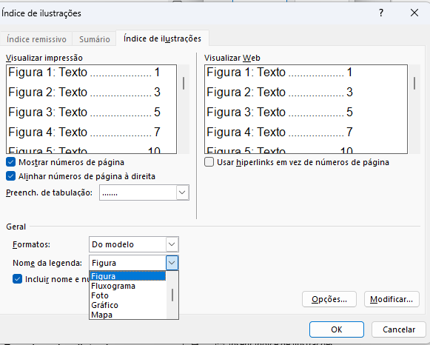
Clique com o botão direito do mouse em cima do sumário e selecione “Atualizar campo  Clique em “Atualizar o índice inteiro” e em OK | 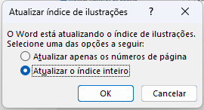  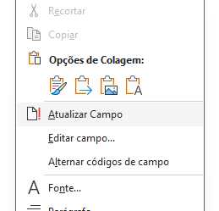

APÊNDICE C - EXEMPLO DE FOLHA DE ROSTO DE CO-TUTELA
NOME COMPLETO DO AUTOR

TÍTULO DO TRABALHO ACADÊMICO:
subtítulo (se houver)

Tipo de trabalho (Dissertação / Tese / TCC / TCR) apresentada, em regime de co-tutela, à Universidade Estadual Paulista (UNESP), Nome da Faculdade ou Instituto, Cidade e à Nome da outra instituição, para obtenção do título de Grau acadêmico (Mestre(a) / Doutor(a) / Bacharel(a)) em Nome do curso (UNESP) e em Nome do curso da outra instituição(Sigla da outra instituição).

Área de Concentração:

Orientador(a): Prof. Dr. Nome completo do orientador (UNESP)

Orientador(a): Prof. Dr. Orientador da outra instituição (Sigla da outra instituição)

Cidade da defesa - Brasil
Cidade da outra instituição - País
Ano

ANEXO A - PADRÃO DE AFILIAÇÃO PARA TODAS AS PUBLICAÇÕES CIENTÍFICAS DA UNIVERSIDADE

RESOLUÇÃO UNESP Nº 17, DE 28 DE MARÇO DE 2024.

Estabelece padrão para a afiliação institucional da Universidade Estadual Paulista "Júlio de Mesquita Filho" em todas as publicações científicas nacionais e estrangeiras.

O REITOR DA UNIVERSIDADE ESTADUAL PAULISTA "JÚLIO DE MESQUITA FILHO", no uso das atribuições que lhe são conferidas pelo inciso IX do artigo 24 do Regimento Geral, tendo em vista o deliberado no Conselho de Ensino, Pesquisa e Extensão Universitária (Deliberação nº 23/2024-CEPE/SG), em sessão de 19 de março de 2024, e considerando a necessidade de atualizar a padronização da afiliação institucional da Universidade Estadual Paulista "Júlio de Mesquita Filho" em publicações científicas nacionais e estrangeiras, baixa a seguinte RESOLUÇÃO:
Artigo 1º - Fica estabelecido padrão para afiliação institucional da Universidade Estadual Paulista "Júlio de Mesquita Filho" - UNESP em todas as publicações científicas nacionais e estrangeiras na seguinte conformidade:
I - em todas as publicações, nacionais e internacionais, a afiliação institucional deverá ser prioritariamente iniciada por: Universidade Estadual Paulista (UNESP), Unidade (nome da faculdade ou instituto), Câmpus (cidade);
II - em casos excepcionais, havendo obrigatoriedade da afiliação institucional em inglês, deverá ser obedecido o seguinte padrão: São Paulo State University (UNESP), School or Institute, Campus (city).
Artigo 2º - A comunidade da UNESP deverá seguir o padrão de afiliação institucional, conforme relação anexa.
Artigo 3º - Esta Resolução entra em vigor na data de sua publicação, ficando revogada a Resolução Unesp nº 89, de 24 de novembro de 2016.

(Proc. nº 2379/2009-RUNESP)

ANEXO À RESOLUÇÃO UNESP Nº 17/2024

Afiliação Institucional em Português | Afiliação Institucional em Inglês
Unidades Universitárias
Universidade Estadual Paulista (UNESP), Faculdade de Medicina Veterinária, Araçatuba | São Paulo State University (UNESP), School of Veterinary Medicine, Araçatuba
Universidade Estadual Paulista (UNESP), Faculdade de Odontologia, Araçatuba | São Paulo State University (UNESP), School of Dentistry, Araçatuba
Universidade Estadual Paulista (UNESP), Faculdade de Ciências Farmacêuticas, Araraquara | São Paulo State University (UNESP), School of Pharmaceutical Sciences, Araraquara
Universidade Estadual Paulista (UNESP), Faculdade de Ciências e Letras, Araraquara | São Paulo State University (UNESP), School of Humanities and Sciences, Araraquara
Universidade Estadual Paulista (UNESP), Faculdade de Odontologia, Araraquara | São Paulo State University (UNESP), School of Dentistry, Araraquara
Universidade Estadual Paulista (UNESP), Instituto de Química, Araraquara | São Paulo State University (UNESP), Institute of Chemistry, Araraquara
Universidade Estadual Paulista (UNESP), Faculdade de Ciências e Letras, Assis | São Paulo State University (UNESP), School of Sciences, Humanities and Languages, Assis
Universidade Estadual Paulista (UNESP), Faculdade de Arquitetura, Artes, Comunicação e Design, Bauru | São Paulo State University (UNESP), School of Architecture, Arts, Communication and Design, Bauru
Universidade Estadual Paulista (UNESP), Faculdade de Ciências, Bauru | São Paulo State University (UNESP), School of Sciences, Bauru
Universidade Estadual Paulista (UNESP), Faculdade de Engenharia, Bauru | São Paulo State University (UNESP), School of Engineering, Bauru
Universidade Estadual Paulista (UNESP), Faculdade de Ciências Agronômicas, Botucatu | São Paulo State University (UNESP), School of Agricultural Sciences, Botucatu
Universidade Estadual Paulista (UNESP), Instituto de Biociências, Botucatu | São Paulo State University (UNESP), Institute of Biosciences, Botucatu
Universidade Estadual Paulista (UNESP), Faculdade de Medicina, Botucatu | São Paulo State University (UNESP), Medical School, Botucatu
Universidade Estadual Paulista (UNESP), Faculdade de Medicina Veterinária e Zootecnia, Botucatu | São Paulo State University (UNESP), School of Veterinary Medicine and Animal Science, Botucatu
Universidade Estadual Paulista (UNESP), Faculdade de Ciências Agrárias e Tecnológicas, Dracena | São Paulo State University (UNESP), College of Agricultural and Technological Sciences, Dracena
Universidade Estadual Paulista (UNESP), Faculdade de Ciências Humanas e Sociais, Franca | São Paulo State University (UNESP), School of Humanities and Social Sciences, Franca
Universidade Estadual Paulista (UNESP), Faculdade de Engenharia e Ciências, Guaratinguetá | São Paulo State University (UNESP), School of Engineering and Sciences, Guaratinguetá
Universidade Estadual Paulista (UNESP), Faculdade de Engenharia, Ilha Solteira | São Paulo State University (UNESP), School of Engineering, Ilha Solteira
Universidade Estadual Paulista (UNESP), Instituto de Ciências e Engenharia, Itapeva | São Paulo State University (UNESP), Institute of Sciences and Engineering, Itapeva
Universidade Estadual Paulista (UNESP), Faculdade de Ciências Agrárias e Veterinárias, Jaboticabal | São Paulo State University (UNESP), School of Agricultural and Veterinary Sciences, Jaboticabal
Universidade Estadual Paulista (UNESP), Faculdade de Filosofia e Ciências, Marília | São Paulo State University (UNESP), School of Philosophy and Sciences, Marília
Universidade Estadual Paulista (UNESP), Faculdade de Ciências, Tecnologia e Educação, Ourinhos | São Paulo State University (UNESP), School of Sciences, Technology and Education, Ourinhos
Universidade Estadual Paulista (UNESP), Faculdade de Ciências e Tecnologia, Presidente Prudente | São Paulo State University (UNESP), School of Technology and Sciences, Presidente Prudente
Universidade Estadual Paulista (UNESP), Faculdade de Ciências Agrárias do Vale do Ribeira, Registro | São Paulo State University (UNESP), School of Agricultural Sciences, Registro
Universidade Estadual Paulista (UNESP), Instituto de Biociências, Rio Claro | São Paulo State University (UNESP), Institute of Biosciences, Rio Claro
Universidade Estadual Paulista (UNESP), Instituto de Geociências e Ciências Exatas, Rio Claro | São Paulo State University (UNESP), Institute of Geosciences and Exact Sciences, Rio Claro
Universidade Estadual Paulista (UNESP), Faculdade de Engenharia e Ciências, Rosana | São Paulo State University (UNESP), School of Engineering and Sciences, Rosana
Universidade Estadual Paulista (UNESP), Faculdade de Engenharia, São João da Boa Vista | São Paulo State University (UNESP), School of Engineering, São João da Boa Vista
Universidade Estadual Paulista (UNESP), Instituto de Biociências Letras e Ciências Exatas, São José do Rio Preto | São Paulo State University (UNESP), Institute of Biosciences, Humanities and Exact Sciences, São José do Rio Preto
Universidade Estadual Paulista (UNESP), Instituto de Ciência e Tecnologia, São José dos Campos | São Paulo State University (UNESP), Institute of Science and Technology, São José dos Campos
Universidade Estadual Paulista (UNESP), Instituto de Artes, São Paulo | São Paulo State University (UNESP), Institute of Arts, São Paulo
Universidade Estadual Paulista (UNESP), Instituto de Biociências, São Vicente | São Paulo State University (UNESP), Institute of Biosciences, São Vicente
Universidade Estadual Paulista (UNESP), Instituto de Ciência e Tecnologia, Sorocaba | São Paulo State University (UNESP), Institute of Science and Technology, Sorocaba
Universidade Estadual Paulista (UNESP), Faculdade de Ciências e Engenharia, Tupã | São Paulo State University (UNESP), School of Sciences and Engineering, Tupã
Institutos de Pesquisa e Inovação
Universidade Estadual Paulista (UNESP), Instituto de Biotecnologia, Botucatu | São Paulo State University (UNESP), Institute of Biotechnology, Botucatu
Universidade Estadual Paulista (UNESP), Instituto de Estudos Avançados do Mar, São Vicente | São Paulo State University (UNESP), Institute of Advanced Studies on Ocean, São Vicente
Universidade Estadual Paulista (UNESP), Instituto de Pesquisa em Bioenergia, Rio Claro | São Paulo State University (UNESP), Institute of Research on Bioenergy, Rio Claro
Universidade Estadual Paulista (UNESP), Instituto de Políticas Públicas e Relações Internacionais, São Paulo | São Paulo State University (UNESP), Institute of Research on Public Policy and International Relations, São Paulo
Universidade Estadual Paulista (UNESP), Centro de Aquicultura da UNESP, Jaboticabal | São Paulo State University (UNESP), Aquaculture Center of UNESP, Jaboticabal
Universidade Estadual Paulista (UNESP), Centro de Estudos Ambientais, Rio Claro | São Paulo State University (UNESP), Environmental Studies Center, Rio Claro
Universidade Estadual Paulista (UNESP), Centro de Raízes e Amidos Tropicais, Botucatu | São Paulo State University (UNESP), Tropical Roots and Starches Center, Botucatu
Universidade Estadual Paulista (UNESP), Centro de Estudos de Venenos e Animais Peçonhentos, Botucatu | São Paulo State University (UNESP), Center for the Study of Venoms and Venomous Animals, Botucatu
Universidade Estadual Paulista (UNESP), Instituto de Física Teórica, São Paulo | São Paulo State University (UNESP), Institute of Theoretical Physics, São Paulo

Universidade Estadual Paulista (UNESP), Núcleo de Computação Científica, São Paulo | São Paulo State University (UNESP), Center for Scientific Computing, São Paulo

Pub. DOE nº 63, de 03/04/2024, p. 257

FIM DO DOCUMENTO

Este texto não substitui o publicado no Diário Oficial do Estado de São Paulo

DADOS CURRICULARES

IDENTIFICAÇÃO
NOME COMPLETO DO AUTOR
data de nascimento
Nacionalidade | brasileira
Nome em citações bibliográficas: | Sobrenome, Nome  Sobrenome, N.
Currículo Lattes | URL
ORCID | URL
outro identificador | URL
FORMAÇÃO ACADÊMICA
0000/9999 | Formação acadêmica (nome do curso e titulação)  Instituição de ensino
0000/9999 | Formação complementar (nome do curso e titulação)  Instituição de ensino
PRODUÇÃO BIBLIOGRÁFICA
SOBRENOME, N. ; SOBRENOME, N. Título: subtítulo. In: NOME DO EVENTO, 17., 2012, Cidade de realização. Anais […]. Cidade de publicação: Editora, 2012. p. 9-23.
PARTICIPAÇÃO EM BANCAS E ORIENTAÇÕES
Bancas de trabalhos de conclusão
SOBRENOME, N.; SOBRENOME, N.; SOBRENOME, N. Participação em banca de Nome Completo do Aluno. Título do trabalho. 2021. Dissertação (Mestrado em Nome do curso) - Nome da Universidade, Cidade, 2021.
Orientações
SOBRENOME, N. Título: subtítulo. 2011.Orientador: Nome Completo do Orientador. 2011. Trabalho de Conclusão de Curso (Graduação em Nome do Curso) - Nome da Universidade, Cidade, 2011
PARTICIPAÇÃO EM EVENTOS CIENTÍFICOS
NOME DO EVENTO, 17., 2012, (Cidade de realização). Título do trabalho apresentado: subtítulo. 2012. (Seminário).

NOME DO EVENTO, 7., 2017, (Cidade de realização). Mini-curso: Título do minicurso. 2017. (Seminário).

